


INSTITUTO NACIONAL

CANTON LOURDES

INTEGRANTES:

#
19
Gustavo Josué Contreras

Perez

#
22
Aarón de Jesús Fuentes

Guevara

#
Jose Alejandro Vigil Lopez
35

P
RO
FESOR:

J
avier A
rturo

Garci
as Mineros

ASIGNA
TURA:

Tecnolog
ía 3

MOD
ULO:

3

GRADO:

3
°

SECCI
ÓN
:

“
B
”

AÑO:

2026

1. Introduccion.
Este manual está pensado para cualquier persona del instituto que vaya a usar el sistema Asistencia INDEL en su día a día: docentes que pasan lista, personal que registra méritos y horas de servicio social, y administradores que gestionan secciones, estudiantes y usuarios.
No hace falta ser una persona "muy de computadoras" para seguirlo. Cada sección explica, paso a paso y con su respectiva captura de pantalla, cómo se ve el sistema y qué botones hay que presionar. Si en algún momento algo no aparece exactamente igual a la imagen, no te preocupes: puede deberse a que tu rol de usuario tiene permisos distintos, o a que la información de tu instituto ya tiene datos cargados.

¿Qué puedes hacer con este sistema?
- Registrar la asistencia diaria de cada sección (presente, ausente, tardanza o justificado).
- Llevar el historial de méritos y deméritos de cada estudiante.
- Registrar y dar seguimiento a las horas de servicio social, con la meta institucional de 50 horas.
- Generar reportes de asistencia, servicio social y méritos/deméritos, listos para imprimir o exportar.
- (Solo administradores) Gestionar las secciones, los estudiantes y los usuarios del sistema.

Los dos roles del sistema
Todo el sistema gira alrededor de dos tipos de cuenta:
- Docente: Puede registrar asistencia, méritos y deméritos, horas de servicio social, y generar reportes. Es el rol pensado para el uso diario en el aula.
- Administrador: Tiene acceso a todo lo del docente, más el control total de secciones, estudiantes y usuarios del sistema.
Si intentas entrar a una pantalla que no corresponde a tu rol (por ejemplo, un docente tratando de entrar a "Usuarios"), el sistema simplemente no te dejará pasar y te mostrará un mensaje de acceso no autorizado. Esto es normal y es una medida de seguridad, no un error.

2. Iniciar sesión
Todo comienza aquí. Al entrar a la dirección del sistema en tu navegador, verás una tarjeta centrada, sencilla, con el logo del instituto.
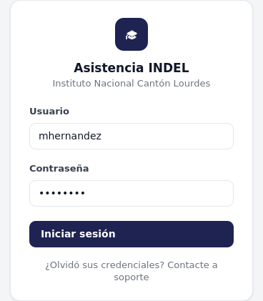
Para entrar necesitas dos datos que te habrá dado el administrador del sistema: tu usuario y tu contraseña.
- Escribe tu nombre de usuario en el campo "Usuario".
- Escribe tu contraseña en el campo "Contraseña". Por seguridad, se mostrará oculta con puntos.
- Presiona el botón oscuro "Iniciar sesión".
Si todo está correcto, entrarás directamente a la pantalla de "Registrar asistencia", que es la pantalla principal del sistema.

3. Registrar asistencia
Esta es la pantalla que más vas a usar. Aquí se pasa lista todos los días, sección por sección.
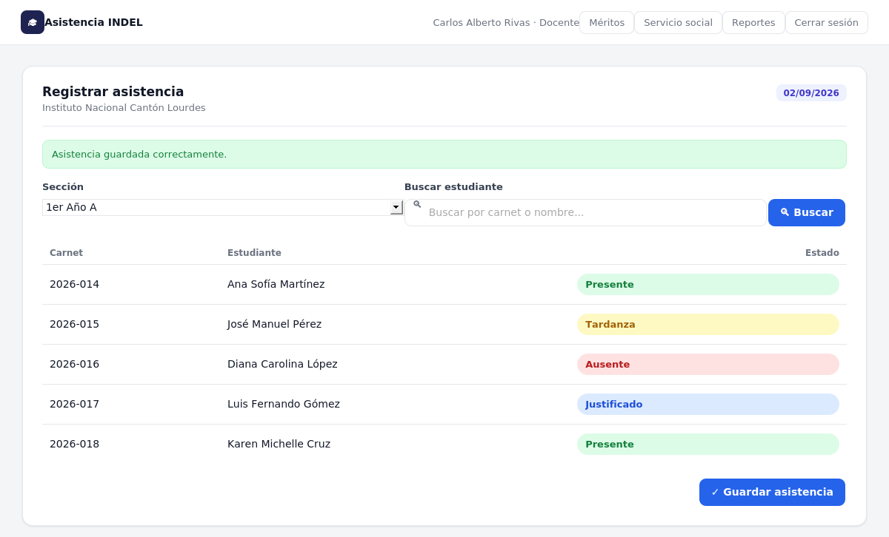

Cómo pasar lista
- En el menú superior, entra a "Asistencia" .
- En el campo "Sección", elige el grado y sección con la que vas a trabajar. La lista de estudiantes se actualiza automáticamente.
- Revisa la tabla: aparece el carnet y el nombre completo de cada estudiante activo de esa sección.
- En la columna "Estado", cada estudiante tiene un menú desplegable con cuatro opciones: Presente, Ausente, Tardanza y Justificado. Por defecto todos aparecen como "Presente".
- Cambia el estado únicamente de los estudiantes que no asistieron con normalidad. El color de la etiqueta cambia según el estado: verde para presente, rojo para ausente, amarillo para tardanza y azul para justificado.
- Cuando termines, presiona "Guardar asistencia". Verás un mensaje verde confirmando que se guardó correctamente.
¿Buscas a un estudiante en particular y no recuerdas su sección? Usa el buscador "Buscar estudiante" escribiendo su carnet o parte de su nombre; el sistema lo encontrará sin importar la sección a la que pertenezca.

4. Méritos y deméritos
Esta pantalla sirve para dejar constancia de comportamientos destacados (méritos) o de faltas a la disciplina (deméritos) de un estudiante en particular.
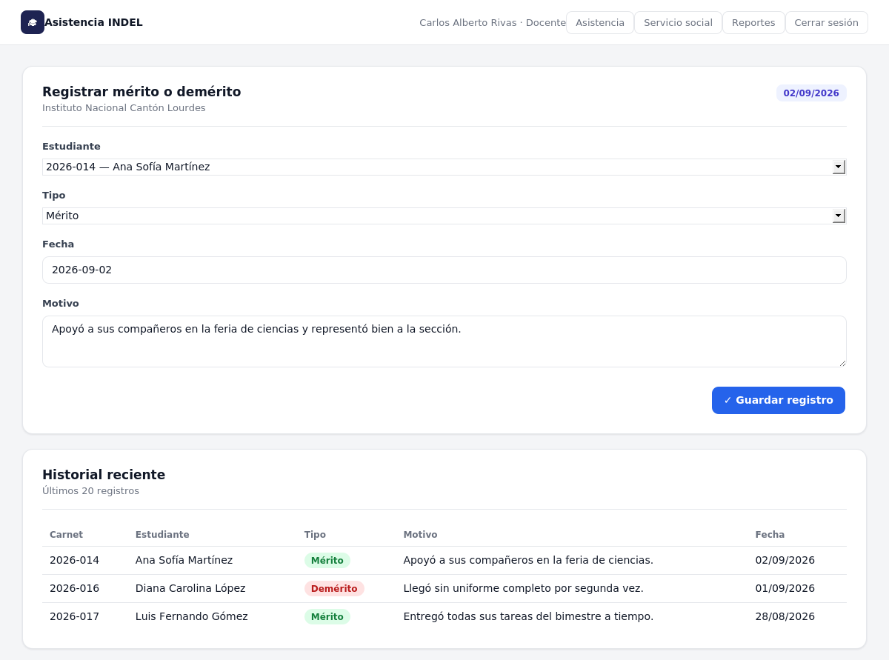

Cómo registrar un mérito o demérito
- Entra a "Méritos" en el menú superior.
- Si lo necesitas, usa el selector de sección o el buscador para ubicar más rápido al estudiante en el formulario.
- En el formulario, selecciona al estudiante en el campo "Estudiante".
- Elige el "Tipo": Mérito o Demérito.
- Confirma o cambia la fecha (por defecto aparece la fecha de hoy).
- Escribe el "Motivo": una descripción breve mencionando qué pasó. Este campo es obligatorio, así que sé lo más claro posible; ese texto es el que quedará en el historial del estudiante.
- Presiona "Guardar registro".
Debajo del formulario encontrarás el "Historial reciente", con los últimos 20 registros hechos en todo el sistema, sin importar la sección. Es una forma rápida de ver qué se ha registrado en los últimos días.

5. Servicio social
Cada estudiante debe completar una meta de 50 horas de servicio social. Esta pantalla permite registrar esas horas y ver de un vistazo cuánto le falta a cada quien.
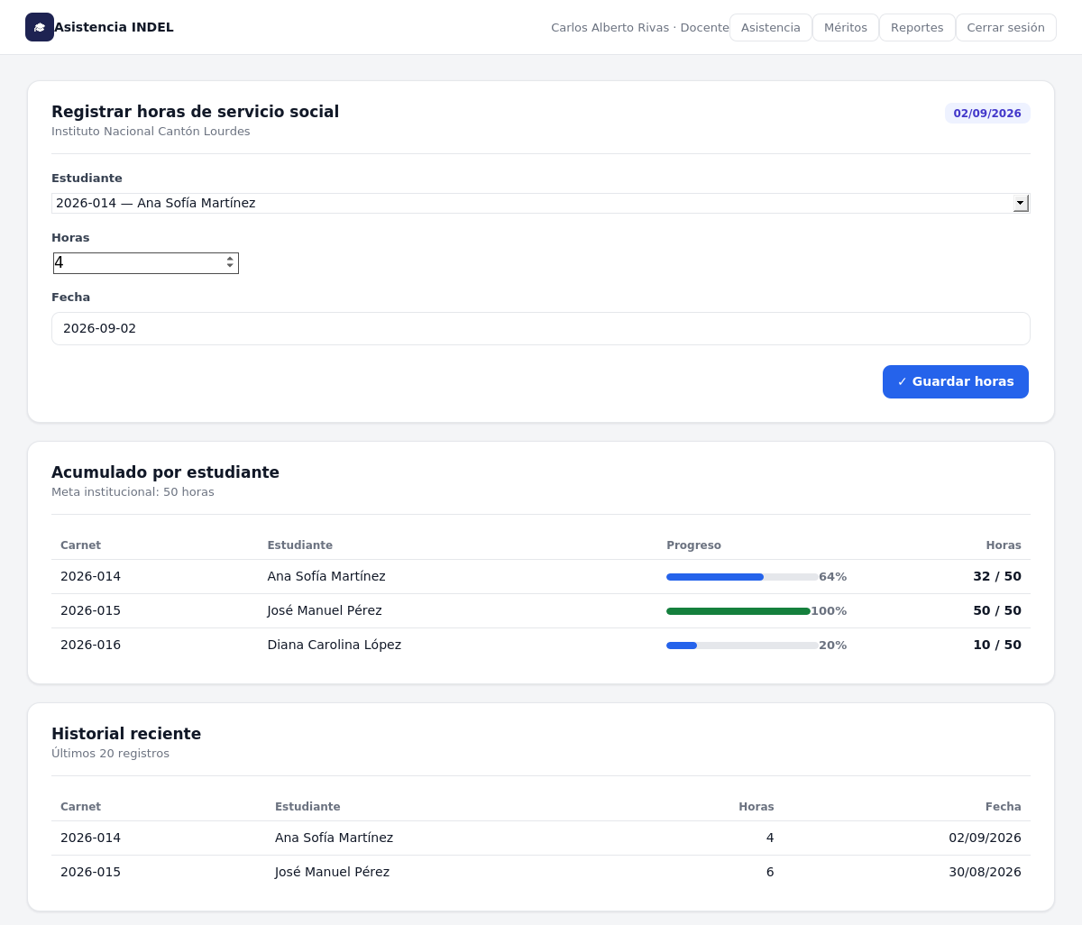

Cómo registrar horas
- Entra a "Servicio social" en el menú superior.
- En el formulario, selecciona al estudiante (puedes apoyarte del selector de sección o del buscador, igual que en las otras pantallas).
- Escribe la cantidad de "Horas" trabajadas ese día (se aceptan medias horas, por ejemplo 2.5).
- Confirma o cambia la "Fecha" del registro.
- Presiona "Guardar horas".

Cómo leer el acumulado
La tabla "Acumulado por estudiante" muestra, para cada estudiante de la sección seleccionada, una barra de progreso hacia la meta de 50 horas y el total exacto acumulado. Cuando un estudiante llega a la meta, la barra se pone verde en lugar de azul.
Más abajo, el "Historial reciente" muestra los últimos 20 registros de horas hechos en el sistema, para que puedas verificar rápidamente que una hora ya quedó registrada.
6. Generar reportes
Cuando necesitas un documento formal (para dirección, para un padre de familia, o para tus propios registros), esta es la pantalla que usarás.
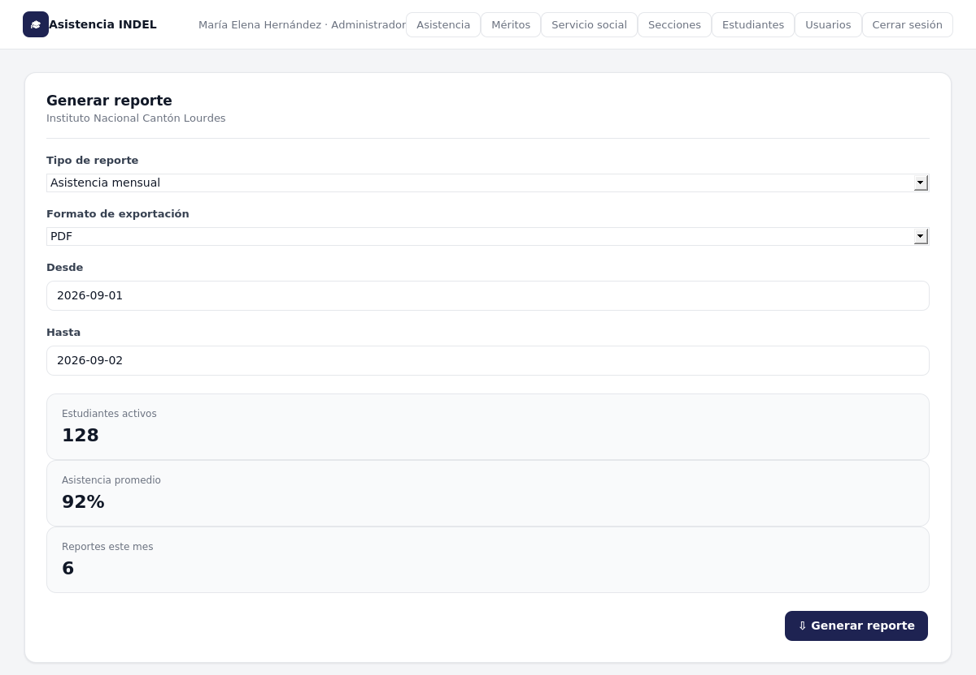

Cómo generar un reporte
- Entra a "Reportes" en el menú superior.
- Elige el "Tipo de reporte": Asistencia mensual, Horas de servicio social, o Méritos y deméritos.
- Elige el "Formato de exportación": PDF o Excel.
- Define el rango de fechas con los campos "Desde" y "Hasta". Por defecto el sistema propone el mes en curso.
- Presiona "Generar reporte".
Antes de generar el reporte, la pantalla también te muestra tres datos rápidos de contexto: cuántos estudiantes activos hay en total, el porcentaje de asistencia promedio del rango de fechas actual, y cuántos reportes se han generado en el sistema durante el mes.

¿Qué pasa después de generar el reporte?
- Si elegiste PDF: El sistema abre una vista lista para imprimir, con el nombre del instituto, el rango de fechas y una tabla con los datos. Desde ahí usas la opción "Imprimir / Guardar como PDF" del navegador.
- Si elegiste Excel: El sistema descarga un archivo de datos separados por comas (CSV), que se abre directamente en Excel o en cualquier hoja de cálculo.
7. Pantallas de administración
Las siguientes tres pantallas solo están disponibles para el rol Administrador. Aquí es donde se prepara "la base" del sistema: las secciones, los estudiantes y las cuentas de usuario. Un consejo antes de empezar: conviene crear primero las secciones, luego los estudiantes (porque cada estudiante necesita pertenecer a una sección), y por último dar de alta a los demás usuarios.

7.1 Secciones
Las secciones agrupan a los estudiantes por grado (por ejemplo, "1er Año A"). Son la base sobre la que se organiza todo lo demás.
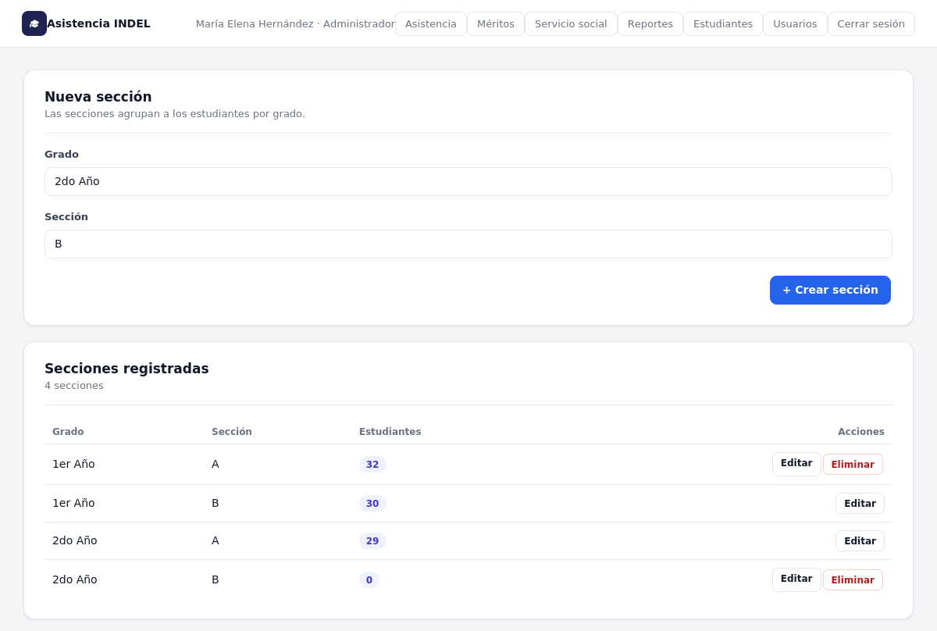
- Entra a "Secciones" en el menú superior.
- Para crear una nueva, llena los campos "Grado" (por ejemplo, "2do Año") y "Sección" (por ejemplo, "B"), y presiona "+ Crear sección".
- En la tabla de abajo verás todas las secciones registradas junto con la cantidad de estudiantes que tiene cada una.
- Para modificar el nombre o grado de una sección, presiona "Editar".
- Para eliminar una sección, presiona "Eliminar". Esta opción solo aparece disponible cuando la sección no tiene estudiantes asignados.

7.2 Estudiantes
Aquí se administra el listado completo de estudiantes del instituto: alta, edición, y activación o desactivación.
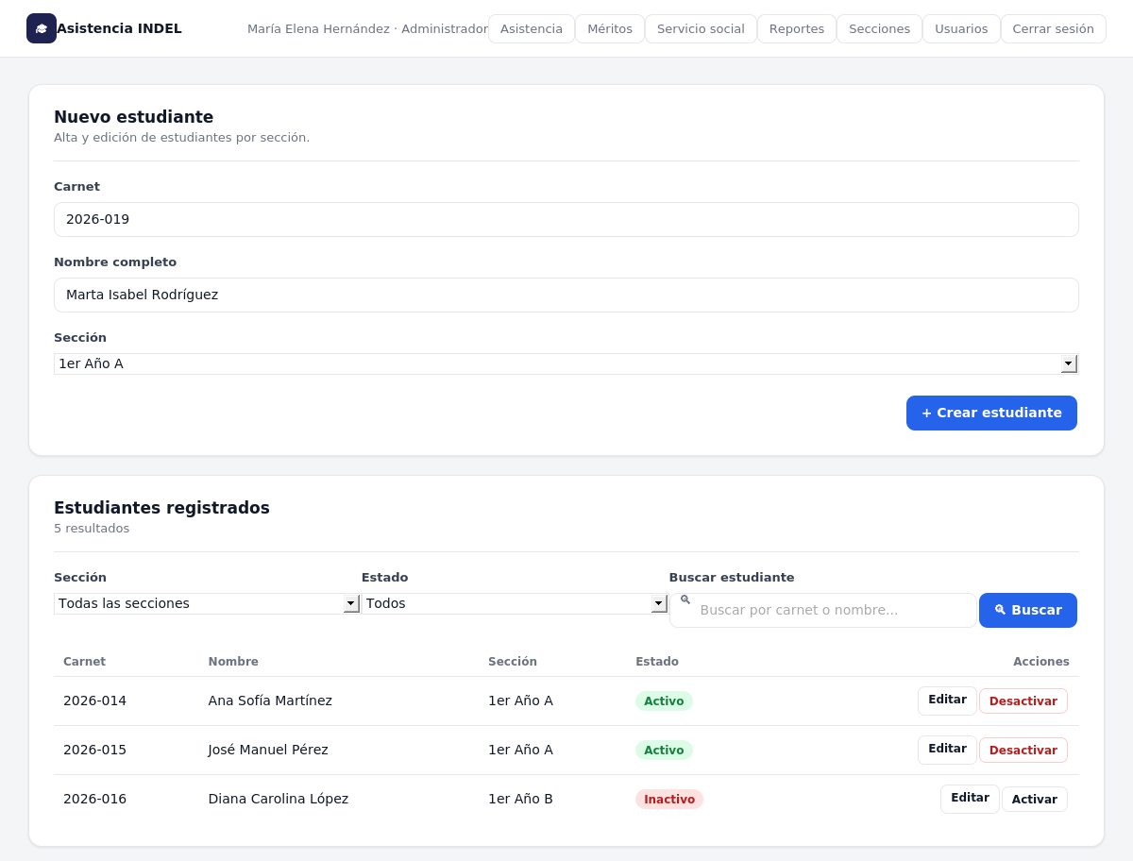
- Entra a "Estudiantes" en el menú superior.
- Para dar de alta a un estudiante nuevo, llena "Carnet", "Nombre completo" y selecciona su "Sección", luego presiona "+ Crear estudiante".
- Usa los filtros de "Sección", "Estado" y el buscador para encontrar rápidamente a un estudiante dentro del listado, sobre todo si el instituto tiene muchos.
- Para corregir un dato, presiona "Editar" en la fila del estudiante correspondiente.
- Para dar de baja a un estudiante, presiona "Desactivar" en lugar de intentar borrarlo.
Los estudiantes nunca se eliminan de forma definitiva del sistema: se desactivan. De esta manera, todo lo que ya se registró sobre ellos (asistencia, méritos, horas de servicio social) queda intacto para consultas futuras, pero dejan de aparecer en las listas del día a día.

7.3 Usuarios
Desde aquí el administrador crea y gestiona las cuentas de acceso de docentes y de otros administradores.
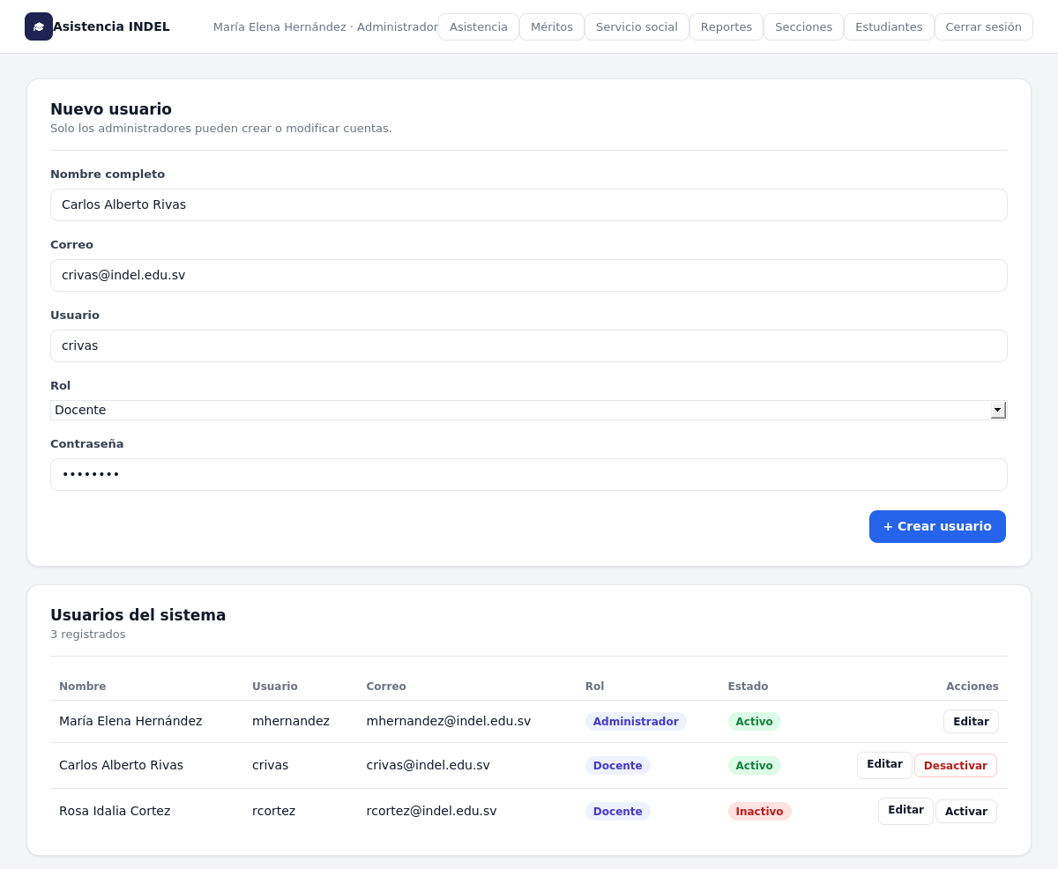
- Entra a "Usuarios" en el menú superior.
- Para crear una cuenta nueva, completa "Nombre completo", "Correo", "Usuario", elige el "Rol" (Docente o Administrador) y define una "Contraseña" inicial. Luego presiona "+ Crear usuario".
- Comparte esas credenciales de forma segura con la persona correspondiente; puede cambiar su contraseña más adelante si el instituto lo permite.
- Para editar una cuenta existente, presiona "Editar". Si dejas el campo de contraseña vacío al editar, la contraseña actual no cambia.
- Para dar de baja a una cuenta, presiona "Desactivar".

8. Cerrar sesión y buenas prácticas
Cuando termines de usar el sistema, sobre todo si el equipo es compartido con otras personas (por ejemplo, una computadora en la sala de maestros), recuerda presionar "Cerrar sesión" en la esquina superior derecha del menú.

Algunas recomendaciones finales
- Pasa asistencia todos los días, a la misma hora si es posible; así el reporte mensual será mucho más representativo.
- Escribe motivos claros en méritos y deméritos: son la memoria del comportamiento del estudiante a lo largo del año.
- Registra las horas de servicio social apenas ocurran, para no depender de la memoria al final del período.
- No compartas tu usuario y contraseña con otras personas; cada quien debería tener su propia cuenta para que el historial de quién registró qué sea confiable.
- Ante cualquier duda o comportamiento inesperado del sistema, contacta al administrador antes de intentar "forzar" un cambio manual en los datos.
Gracias por usar el sistema Asistencia INDEL. Este manual seguirá actualizándose conforme el sistema crezca.

